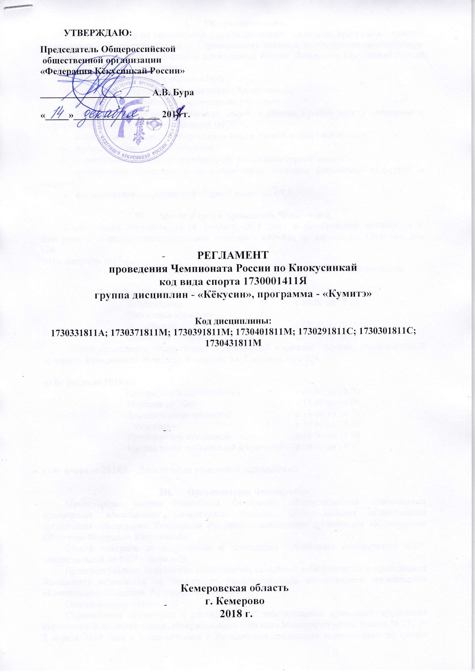
- Общие положения.
Чемпионат России по киокусинкай (группа дисциплин – кёкусин, программа – кумитэ) среди мужчин и женщин (далее – Соревнования) является календарным мероприятием Министерства спорта РФ, Ассоциации Киокусинкай России, Федерации Кёкусинкай России (далее - ФКР) и проводится с целью:
- пропаганды здорового образа жизни;
- развития и популяризации вида спорта Киокусинкай;
- повышения спортивного мастерства спортсменов;
- развития спортивно-методических связей и обмена опытом между тренерами и спортсменами региональных организаций ФКР;
- выявления сильнейших спортсменов ФКР в данной возрастной группе;
- присвоения спортивных разрядов;
- укрепления спортивной дружбы среди участников соревнований;
- привлечения молодежи к систематическим занятиям физической культурой и спортом.
- формирования национальной сборной команды ФКР.

- Место и сроки проведения Чемпионата.

Соревнования состоятся 16-18 февраля 2018 года в Кемеровской области, в г. Кемерово, в спортивно-развлекательном комплексе «Арена» по адресу: ул. Гагарина, дом 124.
«16» февраля 2018 г.:
День приезда, размещения и регистрации участников соревнований;

Медицинская комиссия
Взвешивание с 13.00 до 17.00
Мандатная комиссия
Жеребьевка с 18.00 до 20.00
Судейский семинар с 21.00 до 22.00
Место проведения: спортивно-развлекательный комплекс «Арена», расположенный по адресу: Кемеровская область, г. Кемерово, ул. Гагарина, дом 124

«18» февраля 2018 г.:
Предварительные поединки с 09.00 до 13.00
Перерыв на обед с 13.00 до 14.00
Торжественное открытие с 14.00 до 14.30
Тамэсивари с 14:30 до 15:00
Продолжение поединков с 15.00 до 19.00
Награждение победителей и призеров с 19.00 до 19.30

«19» февраля 2018 г. День отъезда участников соревнований.

- Организаторы Чемпионата.
Министерство спорта Российской Федерации, общероссийская общественная организация «Ассоциация Киокусинкай России», общероссийская общественная организация «Федерация Кекусинкай России», общественная организация «Кемеровская Областная Федерация Кекусинкай».
Общий контроль за подготовкой и проведения Чемпионата осуществляет ФКР. Ответственный от ФКР - Бура А.В.
Непосредственное исполнение мероприятий, связанных с подготовкой и проведением Чемпионата возлагается на Оргкомитет, сформированный общественной организацией «Кемеровской Областная Федерация Кёкусинкай».
Ответственный – Исаев Р.Б.
Соревнования проводятся в соответствии с действующими правилами проведения соревнований по киокусинкай, утвержденными приказом Минспорттуризма России № 277 от 2 апреля 2010 года и в соответствии с Регламентом проведения соревнований по группе дисциплин «кёкусин», программа «кумитэ», утверждённым Федерацией Кёкусинкай России 11 января 2017 года.
В обязанности Оргкомитета входит обеспечение работы секретариата, судей Чемпионата.
Оргкомитет обязан обеспечить медицинское обслуживание Первенства по Киокусинкай в соответствии с «Регламентом…» и сопровождение экстренной медицинской помощью в течение всего времени проведения соревнований.
Организаторы соревнований за возможные травмы, полученные в рамках проведения соревнований, ответственности не несут.
Организаторы обеспечивают всё необходимое для открытой жеребьёвки.
Главная судейская коллегия:
Главный судья – Бура Андрей Владимирович (6 дан, СВК, Свердловская область).
Зам. Главного судьи – Шапошников Дмитрий Сергеевич (5 дан, СВК, Москва).
Старший судья - Шепелев Алексей Сергеевич (4 дан, СВК, Москва).
Старший судья – Горохов Алексей Юрьевич (5 дан, СВК, Нижегородская область).
Главный секретарь – Химиченко Андрей Андреевич (5 дан, СВК, Москва).
Зам. Главного секретаря – Химиченко Анастасия Александровна (1 дан, СВК, Москва).
Полномочия и обязанности Главного судьи и Главного секретаря определяются в соответствии с Регламентом проведения соревнований по группе дисциплин «кёкусин», программа «кумитэ», утверждённым Федерацией Кёкусинкай России 11 января 2017 года.
Список приглашенных судей утверждается Главным судьей.

- Требования к участникам соревнований и условия их допуска.
Численный состав команды:
- официальный представитель команды;
- тренеры команды;
- врач команды;
- спортсмены – не более 3 человек в виде программы от субъекта Российской Федерации. Для региональных организаций, имеющих более 500 членов (согласно годовым взносам за 2018 год) в каждой весовой категории допускается по 4 спортсмена. Команда региона – организатора турнира имеет право выставить 4 спортсмена в каждой весовой категории.

Минимальная спортивная классификация для участия в соревнованиях:

Возрастная категория | Стилевая квалификация  (кю) | Квалификация спортсменов  (спортивный разряд)
18 лет и старше | не ниже 4 кю | не ниже I спортивного разряда

Спортсмен должен иметь личную форму, инвентарь и индивидуальные средства защиты согласно Регламента проведения соревнований по группе дисциплин «кёкусин», программа «кумитэ», утверждённого Федерацией Кёкусинкай России 11 января 2017 года.

Возраст  пол | 18 лет и старше
Мужской пол | раковина на пах, протекторы на голени и подъёмы стоп по желанию
Женский пол | раковина на пах по желанию, нагрудный протектор, протекторы на голени и подъём стоп, один слой лейкопластыря (тэйп) вокруг суставов пальцев рук.

К участию в Чемпионате России допускаются спортсмены 18 лет и старше. Возраст определяется на день соревнований.
Коды дисциплин:
Мужчины старше 18 лет:
Наименование дисциплины | Код дисциплины | Кол-во видов программы
70 кг | 1730331811А | 1
80 кг | 1730371811М | 1
90 кг | 1730391811М | 1
90+ кг | 1730401811М | 1
Тамэсивари | 1730431811М | 1
Женщины старше 18 лет:
Наименование дисциплины | Код дисциплины | Кол-во видов программы
60 кг | 1730291811С | 1
60+ кг | 1730301811С | 1
Тамэсивари | 1730431811М | 1

Регламент поединков:
Мужчины:
2′ + 2′ + взвешивание + 2′ (разница в весе 5 кг и более, св. 90 кг - 8 кг и более)
После ½
2′ + 2′ + взвешивание + тамэсивари + 2′
Женщины:
2′ + 2′ + взвешивание + 2′ (разница в весе 5 кг и более)
После ½
2′ + 2′ + взвешивание + тамэсивари + 2′
Тест тамэсивари проводится у мужчин и женщин перед началом поединков ½ финала (четыре спортсмена в каждой весовой категории).

- Антидопинговый контроль.
Спортсменам запрещено употребление медицинских препаратов, занесенных в список WADA, согласно приказу Минспорттуризма РФ от 13.05.2009 № 293 «Об утверждении порядка проведения обязательного допингового контроля».
На усмотрение Оргкомитета Соревнований, в соответствии с правилами Всемирного антидопингового агентства (WADA), любой участник Соревнований может быть подвергнут процедуре допинг-контроля.

- Условия подведения итогов.
Спортивные соревнования по поединкам проводятся по олимпийской системе: победитель финальной встречи занимает первое место, проигравший – второе, проигравшие в полуфинале встречаются за третье место.
В соревнованиях во всех видах программ разыгрывается комплект из 3-х наград: 1 место, 2 место и 3 место.
При подведении командного зачёта среди субъектов Российской Федерации они ранжируются по сумме очков набранными двумя лучшими спортсменами в каждом виде программы, исходя из следующей таблицы:
Место | 1 | 2 | 3
Очки | 3 | 2 | 1
В случае равенства суммы очков у двух или более команд, преимущество имеет та, у которой больше первых мест, затем учитываются вторые места и в последнюю очередь – третьи места.
Итоговые результаты (протоколы) и отчеты на бумажном и электронном носителях представляются в Минспорт России и ФГБУ ФЦПСР в течение двух недель со дня окончания спортивного соревнования.

- Награждение.
Победители и призёры соревнований в каждой весовой категории награждаются кубками, медалями, дипломами.
Дополнительно могут устанавливаться призы для спортсменов, тренеров и судей от Федерации Кекусинкай России, спонсоров и других организаций.

- Условия финансирования.
Минспорт России осуществляет финансовое обеспечение спортивных соревнований в соответствии с Порядком финансирования за счет средств федерального бюджета и Нормами расходов средств на проведение физкультурных и спортивных мероприятий, включенных в Единый календарный план межрегиональных, всероссийских и международных физкультурных мероприятий и спортивных мероприятий по статье расходов «Услуги по обеспечению наградной атрибутикой».
Приглашенным судьям оргкомитет оплачивает проезд (билеты для судей приобретают организаторы), проживание и питание согласно Программы Соревнований.
Командирование спортсменов, тренеров и представителей (проезд в обе стороны, питание, размещение, страхование) – обеспечивается за счет средств командирующих организаций.

- Обеспечение безопасности участников и зрителей.
Обеспечение безопасности участников и зрителей осуществляется согласно требованиям Правил обеспечения безопасности при проведении официальных спортивных соревнований, утвержденных постановлением Правительства Российской Федерации от 18 апреля 2014 г. № 353, а также требованием правил соревнований по виду спорта «киокусинкай».
Соревнования проводятся на объекте спорта, включенного во Всероссийский реестр объектов спорта в соответствии с Федеральным законом от 4 декабря 2007 года № 329-ФЗ «О физической культуре и спорте в Российской Федерации».

- Подача заявок на участие.
1. Предварительные заявки на участие в Соревнованиях в формате Excel (Приложение № 1) направляются до 1 февраля 2018 года на два e-mail адреса: karate42@mail.ru и anastasiya.khimichenko@gmail.com
2. Заявки на участие (Приложение № 2) в спортивных соревнованиях, подписанные руководителем органа исполнительной власти субъекта Российской Федерации в области физической культуры и спорта, аккредитованной региональной спортивной федерацией и врачом, и иные необходимые документы представляются в комиссию по допуску участников соревнований в день прохождения комиссии по допуску.
3. На комиссии по допуску к заявке прилагаются следующие документы на каждого спортсмена:
- паспорт гражданина Российской федерации с пропиской в регионе от которого выступает спортсмен;
- свидетельство о рождении (для лиц младше 14-ти лет);
- зачетная классификационная книжка;
- медицинская справка (в случае отсутствия допуска на заявке);
- полис обязательного медицинского страхования;
- заполненная карточка участника соревнований (Приложение № 3);
- карточку ИФК (личная членская карточка Международной федерации каратэ –IFK);
- заявление на допуск к участию в соревнованиях от родителей (Приложение № 4);
- извещение на имя Главного судьи соревнований о назначении представителя команды, подписанное региональным руководителем (Приложение № 5).
При отсутствии любого из указанных документов спортсмен может быть не допущен к участию в Соревнованиях.

- Размещение.
Проживания участников и гостей соревнований осуществляется самостоятельно по предварительному бронированию гостиниц, смотреть Приложение № 6.
Команды добираются до гостиниц самостоятельно, аэропорт и ЖД Вокзал находится в черте города Кемерово, ориентировочно услуги такси 250 рублей.
Настоящий Регламент является основанием для оформления командировочных документов.

Приложение № 2

Заявка

На участие команды [РЕГИОН]

в Чемпионате России среди мужчин и женщин

по Киокусинкай (код вида спорта 1730001411Я)

группа дисциплин - «кекусин», программа - «кумитэ»

Дата: 16-18 февраля 2018 г. город: Кемерово, Кемеровская область

№ | Фамилия Имя Отчество (полностью) | Дата рожд. | Полных лет | Кю, дан | Разря, звание | Точный вес | Весовая категория | Тренер(ы) | Отметка врача
1

К соревнованиям допущено _________________________________человек
Прописью
Врач: __________________________________ МП /________________________________/

Подпись и печать Руководителя Ассоциации Киокусинкай субъекта РФ
(прописать полное наименование должности и ФИО)

Подпись и печать Руководителя органа исполнительной власти субъекта РФ в области ФКиС
(прописать полное наименование должности и ФИО)

Приложение № 3

Лист регистрации участника соревнований
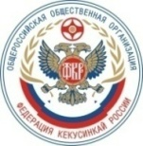

Чемпионат России по киокусинкай
№
(группа дисциплин – кёкусин,
раздел – кумитэ)
среди мужчин и женщин,
16-18 февраля 2018 г. (г. Кемерово, Кемеровская область)

- _____________________________________________________
(ФИО полностью)

2. ______________________ 3. Тренер: _________________
(город, регион) (ФИО полностью)

4. Заявленная категория:
____________ 5. Лучшие достижения за 3 года:
(кг) 1._________________________
6. Вес фактический 2.____________________________
____________ 3.____________________________
(кг)
7. Наличие документов:
- участник указан в заявке данного города, региона;
- документ, удостоверяющий личность (паспорт РФ);
- документы, подтверждающие стилевую и спортивную квалификацию;
- полис обязательного медицинского страхования (оригинал);
- письменная расписка от участника о собственной ответственности за возможные травмы;
- годовой взнос ФКР 2018.

8. Заключение врача: ______________________________________________________________

____________/______________/
Подпись
Примечание: участник соревнований заполняет только п.1-п.5 (обведенные номера)

Приложение № 4

Главному судье А.В.Бура

От____________________________________
(Ф.И.О.)

Паспорт серия________№____________

Кем и когда выдан______________________

______________________________________

ЗАЯВЛЕНИЕ

Прошу Вас допустить меня

______________________________________________________________________________________
(Ф.И.О.)

к участию в Чемпионате России по киокусинкай (группа дисциплин – кекусин, раздел – кумитэ) среди мужчин и женщин, который состоится 16-18 февраля 2018 г. в Кемеровской области, г.Кемерово, г. Кемерово, в спортивно-развлекательном комплексе «Арена» по адресу: ул. Гагарина, дом 124.

В случае получения мной травм и связанных с ними последствий, а также иных неблагоприятных последствий во время участия в соревновании, в том числе вследствие применения разрешенной, либо не разрешенной правилами соревнований техники, и/или при нахождении в помещении, где проводятся данные соревнования или проходит подготовка к данным соревнованиям, претензий к главному судье, организаторам турнира, тренерскому составу и собственникам помещений, в которых проводятся соревнования, иметь не буду.
С правилами соревнований по киокусинкай ознакомлен, полностью осознаю, что киокусинкай является контактным единоборством, и понимаю возможность получения мною травм и иных неблагоприятных последствий.

_________________________________________________ __________________
Фамилия, Имя, Отчество собственноручно подпись

__________________
дата

Приложение № 5

Главному судье Чемпионата России
Бура А.В.

Представителем команды на Чемпионате России среди мужчин и женщин, который будет проходить в г. Кемерово, Кемеровская области 16-18 февраля от ________________________________________ региональной организации
назначен _________________________________________________________________.
(Ф.И.О.)

Региональный руководитель

________________________ ___________________________
(подпись) (Ф.И.О.)

«_____» ____________ 2018 г.

Приложение № 6

Гостиница на ул. Мартемьянова 85
hotel42.ru
Кол-во  мест в номере | Кол-во свободных номеров | Цена за сутки | Комментарий
4-х | 10 | 450 рублей
5-ти | 12 | 450 рублей
6-ти | 3 | 350 рублей
Люкс | 2 | 2500 рублей | Вместимость 6-7 человек
1 | 5 | 1800 рублей | Вместимость 5-10 человек.1 кровать
2-х | 6 | 2000 рублей
Вместимость 150-170 мест.
Гостиница «Маяк» ул. Маяковского 13 к1
mayak13.ru
Кол-во  мест в номере | Кол-во свободных номеров | Цена за сутки | Комментарий
1 | 4 | 2500 рублей
2-х | 7 | 3000 рублей | Стандарт
2-х | 25 | 3500 рублей | стандарт +
2-х | 1 | 4000 рублей | Полулюкс
3-х | 1 | 4500 рублей | Люкс
5-ти | 1 | 4500 рублей
Вместимость 75 мест.

Гостиница «Кристалл» пр. Ленина 90/2
hotelcrystal.ru
Кол-во  мест в номере | Кол-во свободных номеров | Цена за сутки | Комментарий
2-х | 9 | 3300 рублей
2-х | 61 | 3330 рублей | 1 кровать
2-х | 9 | 3650 рублей
3-х | 9 | 4990 рублей | Люкс
Вместимость 185 мест.
Гостиница «Кузбасс» ул. Весенняя 20
hotelkuzbass.ru
Кол-во  мест в номере | Кол-во свободных номеров | Цена за сутки | Комментарий
2-х | 37 | 3200 рублей | 1 кровать
2-х | 45 | 3000 рублей
Вместимость 164 мест.

Гостиница «Дружба» ул. Терешковой 30
hoteldrujba.ru

Кол-во  мест в номере | Кол-во свободных номеров | Цена за сутки | Комментарий
2-х | 18 | 1300 рублей
3-х | 2 | 1950 рублей
2-х | 18 | 1300 рублей | 1 кровать
4-х | 2 | 2600 рублей | Люкс
Вместимость 80 мест.

